Лучшие учителя 2014 год

Бобрусь Светлана Викторовна
учитель технологии МБОУ СОШ № 30 г. Краснодара
ПОБЕДИТЕЛЬ В КОНКУРСЕ НА ПОЛУЧЕНИЕ ДЕНЕЖНОГО ПООЩРЕНИЯ ЛУЧШИМИ УЧИТЕЛЯМИ ЗА ВЫСОКИЕ ДОСТИЖЕНИЯ В ПЕДАГОГИЧЕСКОЙ ДЕЯТЕЛЬНОСТИ, ПОЛУЧИВШИЕ ОБЩЕСТВЕННОЕ ПРИЗНАНИЕ в 2014 г.

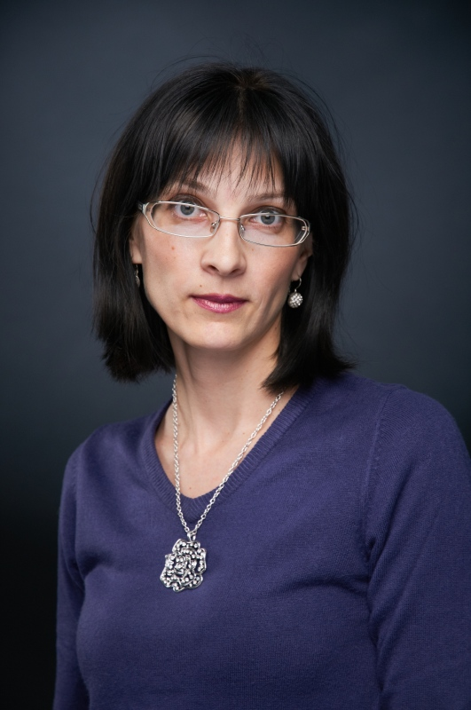
Образование высшее. Окончила Витебский Индустриально-педагогический техникум
в1991г.по специальности «Швейное производство».Получила квалификацию мастер п/о, техник-технолог. В 2010 году окончила Московский педагогический государственный университет,по специальности «Менеджмент организаций» ,получила квалификацию менеджер.Бобрусь Светлана Викторовна имеет педагогический стаж работы 11,5 лет, высшую квалификационную категорию, общий стаж работы составляет 12,5лет. В течение ряда лет достигает высокого уровня обученности учащихся. В течение последних трех лет воспитанники Бобрусь С.В. имеют 100% обученность и качество знаний 90% . Ею разработаны и используются рабочие программы по предмету: - технология в 5- 8 классах для некомплектных классов; - технология (направление: обслуживающий труд) в 5, 6, 7, 8 классе; - технология (направление: технический труд) в 5, 6, 7, 8 классе; Ею разработаны программы: - элективного курса «Фантазии из природных материалов», - групповых занятий по курсу «Деловое общение», - кружка декоративно-прикладного искусства «Работа с кожей». В рамках летней школы «Магистров». На протяжении всех лет работы Бобрусь С.В. создает условия для развития творческих способностей учащихся на уроках технологии и кружке «Декоративно-прикладное творчество Кубани», который она вела по собственной авторской программе, рецензированной ККИДППО. Имеет индивидуальный подход к ученикам. Большое значение уделяет работе с одарёнными учащимися. Ее воспитанники являются: - победителями, лауреатами городской выставки детского декоративно-прикладного творчества «Город Мастеров» с 2002 по 2011 год включительно; - победителем, призёрами городского конкурса декоративно- прикладного творчества «Казачья ярмарка», посвященного Дню города Краснодара; - победителем и призером школьной научно-практической конференции в 2004г., 2009г. - соответственно. - в 2010г. участник в VII научно-практической конференции школьников «Эврика» в городе Краснодаре. В 2011г. её ученица стала призером VIII научно-практической конференции школьников «Эврика» и стала участником конкурса научных проектов школьников в рамках краевой научно-практической конференции школьников «Эврика». - в 2010 г. - призером городского конкурса рисунков «Новый год». - в 2011г. - дипломантом II степени краевого конкурса «Семейные экологические проекты» в номинации «Запасы», руководитель проекта - Бобрусь С.В. - в 2011 г. победителем (1чел.) и призерами (2чел.) муниципального этапа всероссийской олимпиады школьников по технологии 2011-2012 уч. г.; - в 2011г. - победителем муниципального этапа краевого конкурса творческих работ несовершеннолетних, состоящих на учетах в органах системы профилактики безнадзорности и правонарушений «Моя семья», в номинации «Подарок маме». Светлана Викторовна участник профессионального конкурса «Учитель года г. Краснодара-2004». Материал по обобщению опыта опубликован в сборнике «Краснодарские пеликаны-2004: « Мои университеты». Бобрусь С.В. является руководителем школьного методического объединения учителей эстетического цикла с 2004 года по 2012г. В 2007г. выступила на методическом объединении со своей темой по самообразованию «Работа с кожей». В 2008 выступила на педсовете с темой «Использование ИКТ на уроках технологии», в 2010 – с темой «Личность обучающегося». Владеет методикой организации проектной деятельности в учебном процессе. С 2004г. Бобрусь С.В. осуществляет проектную деятельность от осознания проблемы до получения результата. Использует в учебном процессе современные знания в преподавании предмета «Технология». Постоянно использует на уроках информационно-коммуникативную технологию. Применяет на уроках цифровые образовательные ресурсы, как авторские, так и разработанные самим учителем. С 2008 г.- 2011г. ( Кореновский р-н, г. Краснодар - 3 , г. Абинск, г. Тимашевск, г. Славянск-на-Кубани, г. Геленжик, Динской р-н) принимала участие в проведении краевых семинарских занятий на курсах повышения квалификации учителей технологии по темам: «Проектная и исследовательская деятельность школьников», «Проектный метод обучения, применение компьютера на уроках обслуживающего труда», «Технологические и практические основы конструирования и моделирования одежды с применением компьютерных технологий». Светлана Викторовна поделилась опытом использования электронных презентаций в качестве иллюстративного материала, продемонстрировала умение использовать технологии современного проектного обучения на уроках обслуживающего труда. Занятия проводились на высоком профессиональном уровне и носили разнообразную теоретическую и практическую направленность. В 2009г. (г. Славянск-на-Кубани - март, г. Геленжик - июнь) – проведение мастер - класса по теме «Работа с пайетками». Получила положительные отзывы слушателей о своей работе. Кабинет Бобрусь С.В. оборудован наглядными пособиями, таблицами, компьютерными программами, компьютером, мультимедийной установкой, электронными пособиями, принтером. Постоянно используется мультимедийный проектор на уроках и при выполнении детских творческих проектов. Все пособия и технические средства используются систематически и эффективно. Это было продемонстрировано на городском семинаре по теме «Портфолио учителя: виды и требования к оформлению», который проходил на базе её кабинета в 2009г. Использует в своей работе современные образовательные технологии. В частности, «Технология мастерских», которая предусматривает работу учащихся по бригадам. Поделилась своим опытом по применению этой технологии в статье «Жизнь в профессии. Предметно-ориентированные технологии обучения», которую опубликовала в краевом журнале «Кубанская школа» - 2010г. Бобрусь С.В. владеет знаниями и умениями в различных областях декоративно-прикладного творчества: лоскутная пластика, выжигание по ткани, выпиливание лобзиком, работа с кожей, соленым тестом, природным материалом, аппликация из ткани, из соломки, флористика, бисероплетение, вышивка ленточками, папье-маше, вязание крючком и спицами, работа с пайетками, вышивка крестиком. Бобрусь С.В. создана система воспитательной работы. Учитель работает по авторизованной программе воспитания «Формирование нравственных ценностных ориентации учащихся». В классе действуют органы самоуправления. Её воспитанники неоднократно становились победителями в школьных соревнованиях лучших классных коллективов. В 2009 г. Бобрусь С.В. приняла участие в городском конкурсе «Организация воспитательного процесса в ОУ». В 2009 г. стала победителем муниципального этапа краевого конкурса лучших классных руководителей. Вошла в список лучших классных руководителей ОУ, направленный в департамент образования и науки Краснодарского Края для денежного поощрения. Этот педагог постоянно повышает свой профессиональный уровень. Так, в 2011г. получила удостоверение о профессиональной переподготовке в ККИДППО по теме «Личностно-ориентированное обучение на уроках предметной области «Технология». Опыт педагогической деятельности Бобрусь С.В. был представлен в 2010- 2011 г.г. на VII - VIII Краснодарском педагогическом марафоне учителей технологии в форме выступления по темам: «Активные формы и методы преподавания технологии с применением информационных технологий», «Проектная деятельность на уроках технологии». В 2011г. педагогический опыт Бобрусь С.В. был размещен в муниципальном банке результативного инновационного педагогического опыта краснодарских учителей технологии по теме «Использование предметно- ориентированных технологий при изучении различных модулей на уроках технологии». В 2008г. входила в состав предметного жюри в номинации «Технология» краевого конкурса мультимедийных пособий. С 2008 года является членом жюри всероссийской олимпиады по технологии на краевом и муниципальном уровнях. Входила в состав предметного жюри краевого конкурса «Учитель года Кубани -2010», «Учитель года Кубани -2011». В 2011г. была приглашена для участия в работе экспертной группы по экспертизе материалов по аттестации учителей в ККИДППО. В 2009г. и 2010г. участвовала в конкурсе лучших учителей образовательных учреждений для денежного поощрения за высокое мастерство и значительный вклад в образование. В 2009г. её урок по теме « Правила начала вязания на двух и пяти спицах, технология выполнения простых петель», принял участие в фестивале ИД «1 сентября» и был размещен на федеральном сайте. В 2011г. заняла 2 место в муниципальном этапе краевого конкурса мультимедийных уроков. В 2011г. награждена дипломом за участие в I Южно – Российском фестивале лоскутного шитья «Лоскутная феерия» и в создании «Екатеринодарского Покрова- оберега», переданного в дар Краснодарскому государственному историко-археологическому музею-заповеднику им. Е.Д.Филицина. В 2011-2012 уч. г. Бобрусь С.В. является муниципальным тьютором по предмету «Технология». Является членом экспертной группы учителей технологии.

